A Relevância Da Lei Aldir Blanc:
indicadores da lei no cenário da cidade de São Leopoldo

The Relevance Of The Aldir Blanc Law:
indicators of the law in the scenario of the city of São Leopoldo

Andrea Guedes
Mestranda do PPGMSBC da UniLaSalle
Moisés Waismann
PPGMSBC da UniLaSalle

Resumo: A partir da perspectiva de que, conforme a Constituição da República Federativa do Brasil de 1988, a preservação da cultura é um direito fundamental, a comunidade cultural viveu até 2019, com dificuldades em manter muito de seus projetos, pois com a chegada da pandemia mundial, Covid-19, ocorreu o fechamento de todos os equipamentos culturais, o que impossibilitou os artistas na fruição da sua arte. Este trabalho tem por objetivo apresentar os primeiros resultados da aplicação da Lei Aldir Blanc no município de São Leopoldo no estado do Rio Grande do Sul. Recorre-se a pesquisa documental para a produção dos dados e cedidos pela Secretaria Municipal de Cultura e Relações Internacionais, de cunho exploratório. Pode-se perceber que o investimento na cultura, através da Lei Aldir Blanc, auxiliou a sobrevivência dos artistas e instituições ligadas à arte e cultura localizados no município.
Palavras-chave: Cultura; Lei Aldir Blanc; Políticas Públicas; São Leopoldo.

Abstract: From the perspective that, according to the 1988 Constitution of the Federative Republic of Brazil, the preservation of culture is a fundamental right, the cultural community lived until 2019, with difficulties in maintaining much of its projects, because with the arrival of the world pandemic , Covid-19, all cultural facilities were closed, which made it impossible for artists to enjoy their art. This work aims to present the first results of the application of the Aldir Blanc Law in the municipality of São Leopoldo in the state of Rio Grande do Sul. Documentary research is used to produce the data and provided by the Municipal Department of Culture and International Relations, exploratory nature. It can be seen that investment in culture, through the Aldir Blanc Law, helped the survival of artists and institutions linked to art and culture located in the municipality.
Keywords: Culture; Law Aldir Blanc; Public policy; Sao Leopoldo.

Introdução

Diante de um panorama mundial que surgiu a partir da pandemia (Covid-19), com o fechamento de todos os equipamentos culturais no país, surge uma nova perspectiva de fomento à classe artística, com um olhar atento ao setor cultural. A criação da Lei Aldir Blanc.
A Lei Aldir Blanc define ações emergenciais destinadas ao setor cultural durante o estado de calamidade, em função da Covid-19. Ela prevê o repasse de R$ 3 bilhões a estados, municípios e ao Distrito Federal para medidas de apoio e auxílio aos trabalhadores da cultura atingidos pela pandemia.

Este estudo tem como objetivo resgatar os efeitos que a Lei Aldir Blanc propiciou, em especial, aos trabalhadores e trabalhadoras do município de São Leopoldo, através do Decreto Municipal nº 996/2020. O valor total do edital foi de R$ 1.545.824,10, sendo destes R$ 899.000,00 (projetos inciso III) e R$ 654.824,10 (projetos incisos II) afim de contemplar artistas locais e espaços artísticos e culturais, cooperativas e organizações comunitárias que tiveram suas atividades interrompidas. O envolvimento da comunidade artística foi bastante positiva e teve o acolhimento da secretaria municipal, que se mostrou parceira não apenas no município, mas também com os artistas da região na disseminação da Lei através assessorias e vários encontros virtuais. Ao todo foram 379 inscritos no edital de projetos – Inciso II, 92 inscritos no edital de subsídios para entidades, instituições e empresas culturais – Inciso II, 289 projetos contemplados no Inciso III e 70 entidades culturais contempladas no Inciso II. No Decreto houve cotas de 30% para projetos com proponentes negros e pardos e 30% proponentes mulheres. Do valor total R$ 1. 545.824,10 dos projetos executados, apenas R$ 8.000,00 do inciso II, não foram executados. O percentual de execução de projetos aprovados ficou em 99,48%, um excelente resultado da efetiva participação das entidades e artistas da cidade.
Nesse sentido, o trabalho ora proposto tem como objetivo apresentar os primeiros resultados da aplicação da Lei Aldir Blanc no município de São Leopoldo no estado do Rio Grande do Sul. Para dar conta desta tarefa utiliza-se da pesquisa documental para a produção dos dados analisados através de indicadores dos projetos aprovados, cedidos pela Secretaria Municipal de Cultura e Relações Internacionais, de cunho exploratório.
Este trabalho está dividido em sessões, além da introdução, já desenvolvida. Primeiramente uma será apresentado a origem da Lei Aldir Blanc, instituída pelo governo federal durante a pandemia, em junho 2020, momento de emergência, a contextualização da Lei Aldir Blanc no município de São Leopoldo e as políticas públicas estabelecidas em prol da comunidade artística da cidade, seguida do percurso metodológico do trabalho. Na quarta sessão estão as análises dos dados e finalmente as conclusões e referências.

Fundamentação Teórica
Visando contribuir de uma forma significativa com a comunidade cultural, durante a pandemia, momento de emergência, foi criada a Lei Aldir Blanc nº 14.017 de junho de 2020, regulamentada pelo Governo Federal, que prevê auxílio financeiro ao setor cultural. A cadeia produtiva da cultura representa pouco mais de 2,5% do PIB (Produto Interno Bruto) nacional, o que mostra a parcela importante da representatividade da cultura no país. O Nome da Lei partiu da deputada federal PCdoB/RJ, Jandira Feghali, em homenagem a Aldir Blanc Mendes (1946-2020), compositor e considerado um dos grandes letristas da história da música brasileira, que veio a falecer em maio de 2020, por complicações pelo Covid-19. Aldir foi artista brasileiro popular que criou muitas músicas sobre os sofrimentos do artista como indivíduo desamparado frente às paixões, os impulsos de vida e morte. Cantava os hábitos cotidianos das pessoas comuns, trabalhadores, idosos, amantes, prostitutas, marginalizados, como em O Rancho da Goiabada, de 1978.
A iniciativa buscou apoiar profissionais da área que sofreram com impacto das medidas de distanciamento social por causa do coronavírus. Através da Lei foram liberados R$ 3 bilhões para os estados, municípios e o Distrito Federal que puderam ser destinados a manutenção de espaços culturais e pagamento de três parcelas de uma renda emergencial a trabalhadores do setor que tiveram suas atividades interrompidas e instrumentos como editais e chamadas públicas. Segundo o decreto, entende-se como trabalhador e trabalhadora da cultura, as pessoas que participam da cadeia produtiva dos segmentos artísticos e culturais, “incluídos artistas, contadores de histórias, produtores, técnicos, curadores, oficineiros e professores de escolas de arte e capoeira”.
O secretário especial de Cultura, Mário Frias, na época, explicou que o decreto contribui para a regulamentação da lei, com regras para estados e municípios acessarem tais recursos.

A regulamentação nada mais é do que uma tábua de regras, um manual de informação para os estados, os municípios, para os artistas, para a população em geral, poderem saber como se cadastrar para poder ter acesso ao auxílio emergencial que a lei propõe.

A União fez o repasse de R$ 1,5 bilhão, parcela única, aos estados e municípios, sendo que a distribuição destes tem a responsabilidade dos estados e municípios. Os gestores locais tiveram que indicar e detalhar os planos para execução dos recursos e informar a agência de relacionamento no Banco do Brasil para onde seria realizada a transferência.
Para o recebimento do benefício por parte dos profissionais da área cultural, de R$ 600 por mês, em três parcelas, de acordo com o decreto, prevaleceram os seguintes requisitos: profissional do setor artístico com comprovação de atuação na área nos últimos 24 meses antes da data da Lei, não podendo ter emprego formal, nem ser titular de benefício previdenciário ou assistencial e estar recebendo seguro-desemprego ou qualquer renda de programa de transferência de renda federal, com exceção do Bolsa Família.
O benefício também pode ser destinado a espaços artísticos e culturais, microempresas e pequenas empresas culturais, cooperativas e organizações comunitárias que tiveram as suas atividades interrompidas. Por exemplo, pontos e pontões de cultura, teatros independentes, escolas de música, dança e artes, circos, bibliotecas comunitárias, centros culturais, espaços de povos tradicionais, cineclubes, livrarias, estúdios de fotografia, ateliês de pintura e moda, feiras de arte e artesanato e espaços de literatura e poesia. Nestas circunstancias estes espaços poderiam receber subsídio mensal do Governo Federal, com valor estimado entre R$ 3 mil a R$ 10 mil. Em contrapartida, após a retomada das atividades, as instituições beneficiadas deverão realizar atividades para alunos de escolas públicas, prioritariamente, ou para a comunidade, de forma gratuita.
Nos últimos anos, a dimensão econômica do setor cultural, está no centro dos mais diversos debates, priorizando o conhecimento/realidade das culturas locais e os impactos socioculturais das atividades artísticas, tão diversificadas no território nacional. Movimentos se intensificaram a partir das reflexões sobre a intenção de reforçar a valorização e o estímulo ao desenvolvimento dos profissionais dos mais variados segmentos culturais. Assim, surgem as leis de incentivo à cultura, as políticas públicas culturais e discussões sobre os direitos e diversidade cultural. Juliano enfatiza que,

[...] com o deslocamento do foco das atividades industriais para as atividades com base nos recursos intelectuais, alteraram-se as formas de criação, produção, distribuição e consumo dos bens culturais, e assim impulsionou-se o entrelaçamento entre cultura e economia” (2010, p.99).

A partir desta perspectiva, atribuída pela economia cultural, percebeu-se um aumento no número de museus, teatros, cinemas, locais para espetáculos e aumento de apresentações e outros eventos artísticas/culturais. Com o advento deste panorama e para usufruírem do apoio de políticas públicas e da iniciativa privada, uma nova dinâmica em relação a estruturação e administração, dos diversos segmentos e grupos de produção artística e cultural, tiveram que ser implantadas. Existe assim a necessidade de lidar sob um ponto de vista mais profissional, devido ao grande número de informalidade, o amadorismo é substituído, surge prioritariamente a busca de formação e qualificação para os gestores profissionais no setor de cultura.
Aponta-se também, neste global contexto, a vinculação da aprovação de projetos nas leis de incentivo à cultura, editais, a imprevisibilidade da demanda dos produtos culturais, neste mercado de produção cultual. Esse ponto é enfatizado por Miranda (2003, p.31) quando aborda sobre o mercado cultural, referindo que este “[...] é norteado por critérios próprios, bastante específicos, exigindo resultados avaliáveis em prazo imediato, como volume de público, repercussão na mídia e correlação entre investimento e lucro”.
Infalivelmente, a economia da cultura movimenta e oferece oportunidades além de novas formas de trabalho, no entanto, o surgimento de corona vírus estabeleceu a partir de 2020 nova conjuntura a cultura dos estados e municípios da União.
A área cultural do município de São Leopoldo se mobilizou com o apoio da Secretaria de Cultura e Relações Internacionais, gerenciada pelo Secretário Pedro Vasconcellos e também com o apoio da Câmara de Vereadores, através de uma audiência pública virtual, proposta pela vereadora Ana Affonso, que reuniu mais de 150 pessoas, no dia 6/8/2020. Que contou com representações de artistas locais, trabalhadoras e trabalhadores de outras cidades e estados, bem como lideranças de expressão nacional. A abordagem do tema “implementação dos recursos emergenciais da Lei Aldir Blanc”, foi feita pelo ex-ministro da Cultura, Juca Ferreira, pela deputada federal PCdoB/RJ, Jandira Feghali, secretário de Cultura do Ceará, Fabiano Piúba, prefeito de São Leopoldo, Ary Vanazzi e pelo secretário de Cultura e Relações Internacionais, Pedro Vasconcellos. A audiência, continua disponível pelo canal YouTube da Câmara Municipal de Vereadores, para quem ainda quiser assistir.
Um momento importante para a comunidade local e de toda região. O município de São Leopoldo mais uma vez se destacou no cenário cultural do país pela aplicação de políticas públicas em prol da Cultura.
Após esse momento épico, em setembro de 2020, a Prefeitura Municipal de São Leopoldo, através da Secretaria de Cultura e Relações Internacionais, abriu os editais de inscrição para os recursos provenientes da Lei Federal 14.017/2020, a Lei Emergencial Aldir Blanc, regulamentada pelo Decreto Municipal nº 996/2020. O primeiro edital disponibilizado foi para os Projetos Culturais que tiveram suas atividades interrompidas em razão da pandemia, no valor de R$ 899.000,00, destinados especificamente aos trabalhadores e trabalhadores da cultura do município, credenciados como pessoas físicas ou jurídicas.
O segundo edital, previu a liberação do recurso emergencial, para entidades, espaços e empresas culturais, que também tiveram suas atividades interrompidas em decorrência da pandemia, com o prêmio de R$ 654.824,10. Projetos esses que comprovassem atividades de cunho artístico, histórico e cultural na cidade. E pela primeira vez na história do município, foram destinadas cotas para mulheres e negros.
Compartilho do pensamento de Hall (1997) sobre o fato de que toda ação social é cultural, que todas as práticas sociais expressam ou comunicam um significado e, neste sentido, são práticas de significação, ou seja, toda prática social tem uma dimensão cultural, da mesma forma que as práticas política e econômica, também possuem uma dimensão cultural.
Essa possibilidade de fomento ao setor cultural no município, através da Lei Aldir Blanc, é uma forma de manter a sobrevivência dos artistas, bem como de fazer com que a cadeia cultural do município funcione, e que forneça subsídios aos espaços culturais. Já que pelas circunstâncias impostas pela pandemia, o setor se mantém entre os segmentos que mais sofreram impacto e estagnação. A partir do isolamento social, houve a total paralização de eventos presenciais. A suspenção das atividades culturais, fechamento de museus, teatros, cinemas, casas de espetáculos, bares noturnos entre outros, impactou diretamente a renda dos profissionais que atuam nestes segmentos.
Cabe salientar que até 2019 a classe artística no município tinha um alto índice de informalidade, sendo que 79,4% eram autônomos. Inseridos em grupos, companhias e empresas eram 22,4%; freelancer em eventos com um percentual de 19%; proprietário de empresa, produtora cultural 8,7% e apenas 0,5% possuíam carteira assinada em empresas, instituições. Outro ponto a destacar é que 75,5% dos trabalhadores têm seu trabalho cultural como renda única ou principal e 87,5% tem a renda média até 3 salários mínimos.

Percurso Metodológico
Para dar conta do objetivo proposto foi utilizado a Lei Aldir Blanc (nº 14017/2020), que define ações emergenciais à classe artística, regulamentada pelo município de São Leopoldo através do Decreto Municipal nº 996/2020, além de documentos da Secretaria Municipal de Cultura e Relações Internacionais, bem como pesquisas de notícias dos sites da Prefeitura Municipal, da Câmara Municipal de Vereadores e vídeo da audiência pública realizada anteriormente a regulamentação do Decreto. Com presenças das proponentes da Lei Federal, autoridades locais e toda comunidade cultural. Para estimar os resultados utilizou-se dos dados da base de cadastro geral da Secretaria Municipal de Cultura e Relações Internacionais, dos proponentes que realizaram inscrições para participar dos incentivos da Lei. Os dados foram compilados através de indicadores de todos projetos aprovados, nos incisos II e III. Também foram utilizados informações e relatos do Secretário de Cultura e Relações Internacionais de São Leopoldo, Pedro Vasconcellos, um dos integrantes da comissão nacional da implementação da Lei Aldir Blanc.

Indicadores dos Projetos Selecionados em São Leopoldo
Os indicadores apresentados a seguir foram compilados a partir de um questionário, de 40 perguntas, realizado pela Secretaria Municipal de Cultura e Relações Internacionais de São Leopoldo, a todos artistas e representantes de instituições que encaminharam suas propostas de projetos à Lei Aldir Blanc, Decreto nº 996/2020. Segundo Costa Neto (1994, p.40), “[...] a utilização de uma amostragem probabilística é a melhor recomendação que se deve fazer no sentido de se garantir a representatividade da amostra, pois o acaso será o único responsável por eventuais discrepâncias entre população e amostra [...]”.
A figura 1 apresenta a distribuição dos proponentes dos projetos aprovados na Lei Aldir Blanc no município de São Leopoldo por cor/raça. O objetivo é observar como os projetos distribuem-se de acordo com este recorte.
Figura 1 – Distribuição dos proponentes dos projetos aprovados na Lei Aldir Blanc no município de São Leopoldo por cor/raça
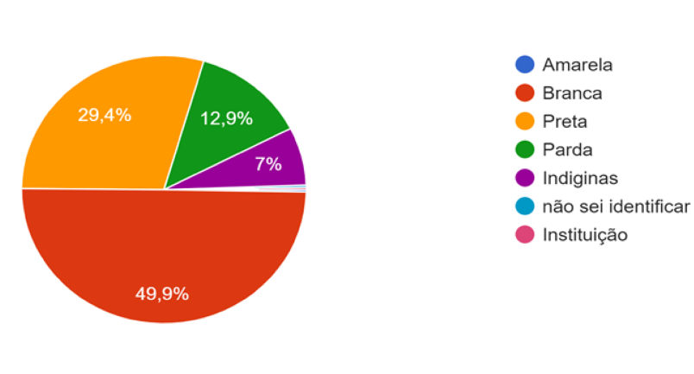
Fonte: Elaborado pelos autores a partir da apresentação A Lei Aldir Blanc em São Leopoldo
Pode-se observar que os autodeclarados com raça/cor branca representam 49,9% do total dos proponentes dos projetos, os pretos 29,4%, a parda 12,9% e 7% por indígenas. As instituições e os que não souberam se identificar representam uma parte muito pequena. A próxima figura amplia a descrição apresentando o % por identidade de gênero.

Figura 2 - Distribuição dos proponentes dos projetos aprovados na Lei Aldir Blanc no município de São Leopoldo por identidade de gênero
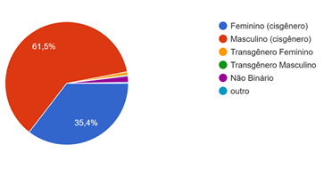
Fonte: Elaborado pelos autores a partir da apresentação A Lei Aldir Blanc em São Leopoldo
A figura 2 apresenta a distribuição dos proponentes dos projetos aprovados pelo recorte identidade de gênero. Do total dos aprovados 61,5% são do gênero masculino e 35,4% feminino Seguido de percentuais baixíssimos de não binário e transgênero feminino.
Sobre a distribuição dos proponentes dos projetos aprovados na Lei Aldir Blanc no município de São Leopoldo por tipo de registro (CPF/CNPJ), percebe-se que a grande maioria dos proponentes que encaminharam seus projetos e com aprovação estão registrados com pessoa física, totalizando 86,5%. Apenas 13,5% tem o registro de CNPJ. A figura seguinte apresenta a distribuição dos proponentes por tipo de vínculo.
Figura 3 - Distribuição dos proponentes dos projetos aprovados na Lei Aldir Blanc no município de São Leopoldo por tipo de vínculo
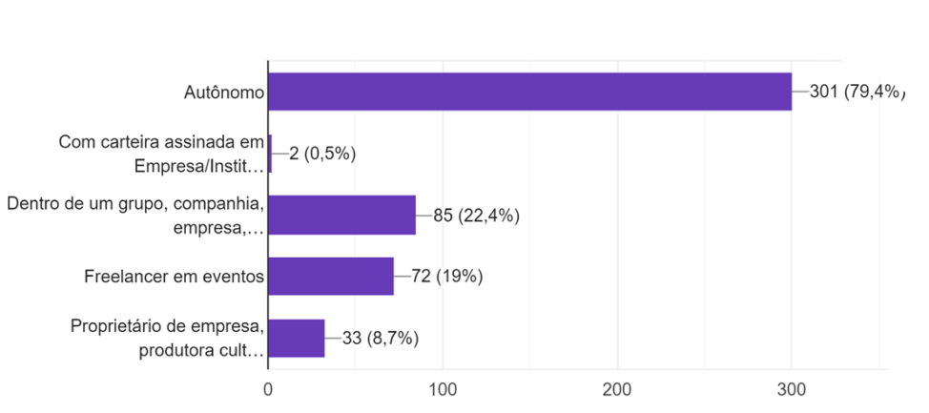
Fonte: Elaborado pelos autores a partir da apresentação A Lei Aldir Blanc em São Leopoldo
A figura 3 mostra que a grande maioria dos projetos encaminhados, 79,4% são proponentes autônomos, dado esse de informação do alto índice da informalidade no setor. Profissionais de um grupo, companhia e ou empresa somaram 22,4%. Freelancer em eventos 19%, proprietários de empresas e produtores culturais 8,7% e apenas 0,5% possuem carteira assinada em empresas ou instituições.
A próxima figura tem o recorte da distribuição dos projetos aprovados por segmentos da cultura.
Figura 4 - Distribuição dos projetos aprovados na Lei Aldir Blanc no município de São Leopoldo pelos segmentos culturais
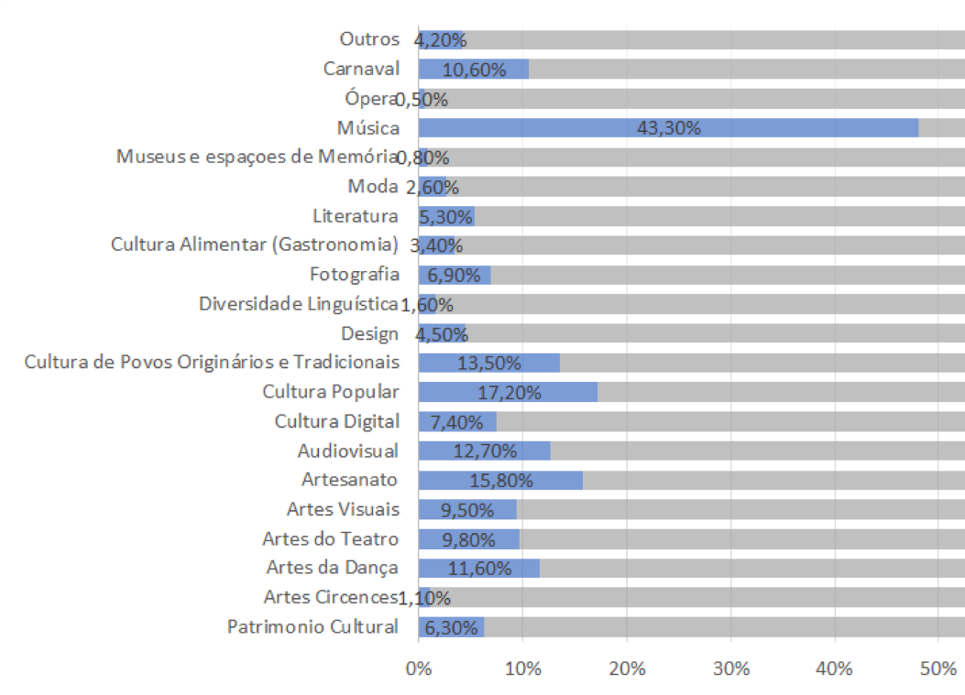
Fonte: Elaborado pelos autores a partir da apresentação A Lei Aldir Blanc em São Leopoldo
A figura 4 apresenta a distribuição dos proponentes aprovados por segmentos culturais. A linguagem Música foi o segmento com maior percentual, totalizando 43,30%. Na sequência Cultura Popular com 17,20%, Artesanato 15,80%, Cultura de Povos Originários e Tradicionais (carnaval, hip hop, cultura gaúcha) 13,50%, Audiovisual 12,70%, Artes da Dança 11,06% e Carnaval 10,06%. Abaixo do percentual de 10%, os segmentos Ópera, Museus e Espaços de Memória, Moda, Literatura, Cultura Alimentar (Gastronomia), Fotografia, Diversidade Linguística, Desing, Cultura Digital, Artes Visuais, Artes do Teatro, Artes Circenses e Patrimônio Cultural. A soma total ultrapassa 100%, pois, muitos projetos contemplam mais que um segmento de atuação, bem como serviço de iluminação, Cultura LGBT e Cultura Religiosa.
A figura abaixo traz o recorte do vínculo de trabalho antes da pandemia por parte dos proponentes.

Figura 5 - Distribuição dos proponentes dos projetos aprovados na Lei Aldir Blanc no município de São Leopoldo pelo vínculo do trabalho antes da pandemia
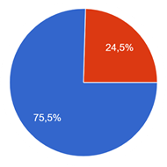 | 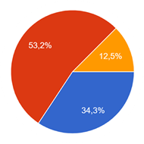
Fonte: Elaborado pelos autores a partir da apresentação A Lei Aldir Blanc em São Leopoldo
A figura 5 (esquerda) apresenta o recorte dos trabalhadores que tem seu trabalho cultural como renda única ou principal. Do total dos proponentes 75,5% dependem de sua arte. A figura do lado direito apresenta os percentuais dos trabalhadores da cultura que recebem até três salários mínimos. Dos aprovados 53,2% estão inseridos nesse recorte.
A próxima figura apresenta a localização por bairros dos projetos aprovados.
Figura 6 - Distribuição dos projetos aprovados na Lei Aldir Blanc no município de São Leopoldo pela localização dos espaços culturais
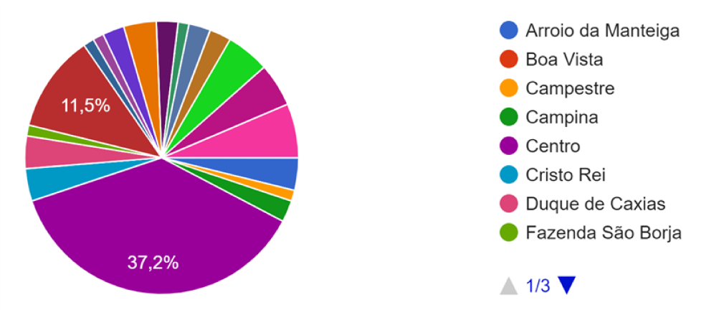
Fonte: Elaborado pelos autores a partir da apresentação A Lei Aldir Blanc em São Leopoldo
A figura 6 faz o recorte territorial dos bairros da localização dos espaços culturais. O bairro Centro pontuou 37,2% seguido do bairro Boa Vista, com 11,5%. Com percentuais abaixo de 11% os bairros Arroio da Manteiga, Campestre, Campina, Cristo Rei, Duque de Caxias e São Borja.
A figura 7 faz o recorte do tempo de funcionamento dos espaços culturais no município.

Figura 7 Distribuição dos projetos aprovados na Lei Aldir Blanc no município de São Leopoldo por tempo de funcionamentos dos espaços culturais
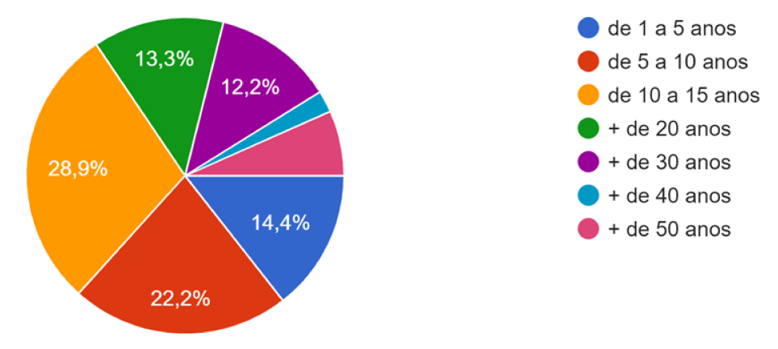
Fonte: Elaborado pelos autores a partir da apresentação A Lei Aldir Blanc em São Leopoldo
A figura 7 apresenta o tempo de atuação dos espaços culturais no município. Dos projetos aprovados 28,9% já atuam no município entre 10 a 15 anos. Com o percentual de 22,2% espaços com atuação de 5 a 10 anos. Com mais de 40 anos de atividades no município 14,4%, mais de 20 anos 13,3%, e mais de 30 anos 12,2%. O que demonstra a forte atuação e manutenção desses espaços ao longo dos anos.
A figura 8 analisa o impacto de funcionamento dos espaços culturais.
Figura 8 Distribuição dos projetos aprovados na Lei Aldir Blanc no município de São Leopoldo pelo impacto no seu funcionamento
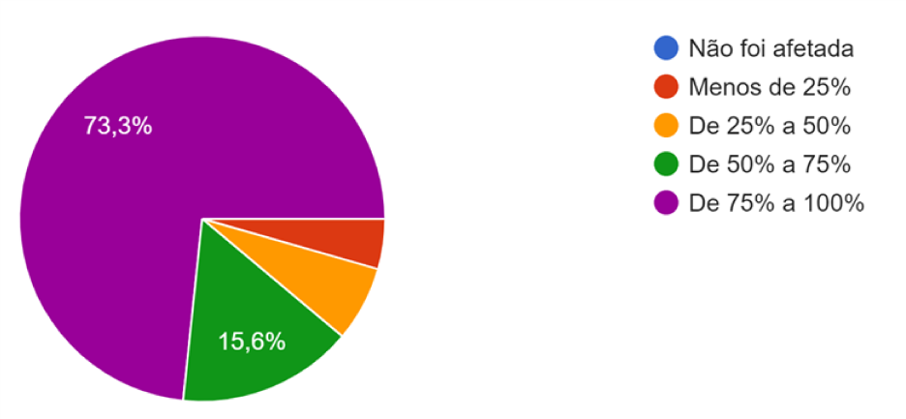
Fonte: Elaborado pelos autores a partir da apresentação A Lei Aldir Blanc em São Leopoldo
A figura 8 apresenta o tempo de atuação dos espaços culturais no município e impacto no funcionamento. Dos projetos aprovados 73,3% tem impacto entre 75% a 100%. Com percentual de 15,6% com impacto entre 50% a 75%.
A figura seguinte apresenta o recorte das fontes de recursos dos proponentes com projetos aprovados.

Figura 9 - Distribuição dos projetos aprovados na Lei Aldir Blanc no município de São Leopoldo por fontes de recursos
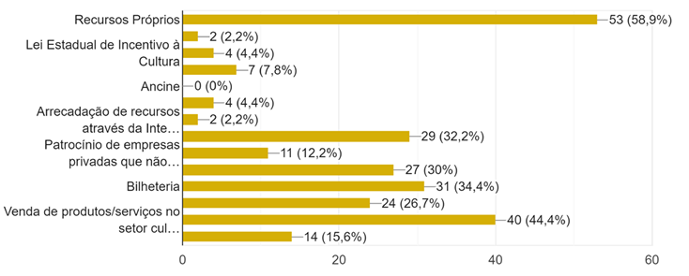
Fonte: Elaborado pelos autores a partir da apresentação A Lei Aldir Blanc em São Leopoldo
A figura 9 apresenta as fontes de recursos dos proponentes aprovados pela Lei. Com 58,9% atuam no mercado com recursos próprios. Com a venda de produtos e serviços no setor cultural o percentual de 44,4%. Com 34,4% fonte através de bilheteria e 32,2% com patrocínios de empresas. Abaixo desses percentuais, fontes de recursos através de Leis de Incentivo, Ancine entre outros.
A próxima figura apresenta o percentual dos projetos aprovados por bairros.

Figura 10 - Distribuição dos projetos aprovados na Lei Aldir Blanc no município de São Leopoldo por bairros

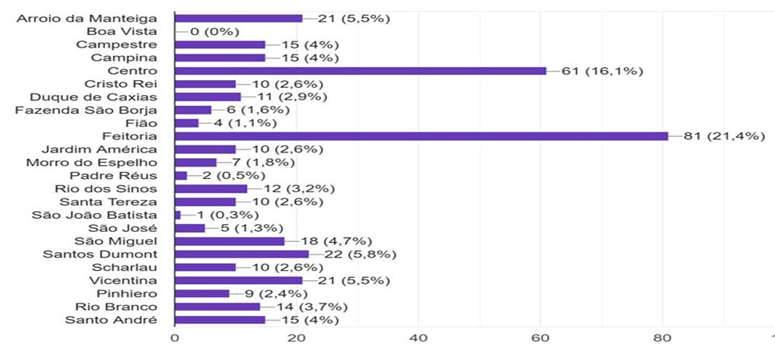
Fonte: Elaborado pelos autores a partir da apresentação A Lei Aldir Blanc em São Leopoldo

A figura 10 apresenta a distribuição do percentual de projetos aprovados por bairros. Dos projetos aprovados 81 fazem parte do bairro Feitoria, totalizando 21,4%. Seguido pelo bairro Centro, com 16%, e Santos Dumont com 5,8%. Com percentual menor estão os bairros Vicentina, Arroio da Manteiga, São Miguel, Santo André, Campestre, Campina, Rio Branco, Rio dos Sinos, entre outros.
A figura seguinte apresenta o percentual de inscritos por CPF e CNPJ nos projetos do inciso III.
Figura 11 - Distribuição dos projetos aprovados na Lei Aldir Blanc no município de São Leopoldo por inscrições por CPF e CNPJ
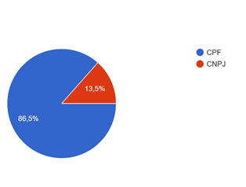
Fonte: Elaborado pelos autores a partir da apresentação A Lei Aldir Blanc em São Leopoldo
A figura 11 apresenta a distribuição do percentual de projetos aprovados Inciso III, por Cadastro de Pessoa Física, com percentual de 86,5% e apenas um percentual de 13,5% inscritos por Cadastro Nacional de Pessoa Jurídica.

Considerações Finais
Este trabalho teve como objetivo apresentar o histórico e o investimento da Lei Aldir Blanc no Brasil e os primeiros resultados da aplicação com o Decreto no município de São Leopoldo no estado do Rio Grande do Sul onde recorreu-se a pesquisa documental para a produção dos dados, de cunho exploratório.
Esse incentivo aos artistas locais, através do Decreto Municipal, foi de suma importância, já que uma grande maioria dos proponentes que tiveram seus trabalhos aprovados, dependem exclusivamente da sua arte. Conforme os indicadores apresentados, 80% dos proponentes atuam com atividades autônomas e 60% destes com recursos próprios. Outro fator a considerar relevante foi que dos 360 projetos aprovados 50% foram proponentes da cor branca e 60% representou o gênero masculino.
Por fim neste artigo procuramos mostrar a importância no investimento à cultura, através de Leis de Incentivo, políticas públicas culturais que contribuam diretamente para o desenvolvimento do país. Enquanto maior o número de políticas públicas que favoreçam a cultura local, maior o estímulo e união entre os membros dessa comunidade.
Em São Leopoldo a prática de incentivo, neste momento, através da Lei Aldir Blanc, auxiliou de uma maneira efetiva na sobrevivência de grande parte dos artistas e dos espaços de produção de arte e cultura. Resultou no desenvolvimento da comunidade cultural e na criação de valores locais, com o incentivo ao uso de tecnologias e conhecimento.
A prorrogação do uso dos recursos da Lei Aldir Blanc já foi aprovada pelo Tribunal de Contas da União, garantindo o uso dos recursos retidos nas contas dos estados e municípios –valor que supera 70 milhões. Com isso os recursos repassados poderão ser usados até o final de 2021. Mesmo que não tenham sidos empenhados e inscritos em restos a pagar em 2020, independentemente dos vetos que o presidente, poderia por ventura, fazer na Lei.
Há também uma nova perspectiva da continuidade de incentivos aos artistas nessa pandemia. Senadores petistas protocolaram no dia 11 de maio 2020, 0 PLP 73/2021, que prevê a liberação de mais de 4,3 bilhões de reais para ações emergenciais em apoio à Cultura. A liberação ocorrerá através dos saldos existentes no Fundo Setorial do Audiovisual e do Fundo Nacional de Cultura e ainda cria um dispositivo que impede permanentemente o contingenciamento do FNC. O PL homenageia o ator Paulo Gustavo, recentemente falecido, vítima da Covid-19. A aprovação da lei dependerá de uma mobilização de toda sociedade, em especial da classe artística, articuladores, ativistas e fazedores da cultura.

Referências
BOURDIEU, P. O mercado de bens simbólicos; A economia das trocas simbólicas. São Paulo: Perspectiva, 1974.
DURAND, J. C. Cultura como objeto de polítca pública. 2001. Disponível em: http://www.scielo.br/pdf/spp/v15n2/8579.pdf. Acesso em: 10 set. 2020.
GOVERNO DO BRASIL. Noticias. Lei Aldir Blanc de apoio a cultura é regulamentada pelo Governo Federal. Disponível em: https://www.gov.br/pt-br/noticias/cultura-artes-historia-e-esportes/2020/08/lei-aldir-blanc-de-apoio-a-cultura-e-regulamentada-pelo-governo-federal. Acesso em: 17 maio 2020.
JULIANO, V. F. “As singularidades da gestão das empresas de produção cultural”. Anais... VI Enecult – Encontro de estudos multidisciplinares em cultura 2010. Salvador: UFBA, 2010.
MIRANDA, Danilo Santos. Democratizar a cultura, democratizar as culturas. In: BRANT, Leonardo. (org). Políticas culturais. Barueri, SP: Manole, 2003.
PRESIDÊNCIA da República. Lei nº 14.017, de 29 de junho de 2020. Dispõe sobre ações emergenciais destinadas ao setor cultural a serem adotadas durante o estado de calamidade pública reconhecido pelo Decreto Legislativo nº 6, de 20 de março de 2020. Disponível em: http://www.planalto.gov.br/ccivil_03/_ato2019-2022/2020/lei/L14017.htm. Acesso em: 21 de abril 2021.
TROTTA, F. Comunicação e música popular. Contemporânea – Revista de Comunicação e cultura. VOL. 3, No 2. 2005.
SILVA, F. Política Cultural no Brasil, 2002-2006: acompanhamento e análise. Brasília: Coelção Cadernos de Políticas Culturais, 2007.

Lei nº 14.017, de 29 de junho de 2020.
GOVERNO DO BRASIL. Noticias. Lei Aldir Blanc de apoio a cultura é regulamentada pelo Governo Federal.

